Федеральное государственное бюджетное образовательное учреждение высшего образования «Красноярский государственный медицинский университет имени профессора В.Ф. Войно-Ясенецкого»
Министерства здравоохранения Российской Федерации
Фармацевтический колледж

Дневник

Учебной практики
по МДК 04.01 «Теория и практика лабораторных микробиологических и иммунологических исследований»

Лебедева Анна Вячеславовна
ФИО

Место прохождения практики: Фармацевтический колледж

с «28» мая 2022г. по «03» июня 2022г.

Руководитель практики: преподаватель Тюльпанова О.Ю.

Красноярск, 2022
Оглавление
Программа учебной практики 4
Цель учебной практики: 4
Задачи учебной практики 5
Тематический план учебной практики 5
График выхода на работу 6
ПЕРВЫЙ ЭТАП БАКТЕРИОЛОГИЧЕСКОГО ИССЛЕДОВАНИЯ 7
Забор материала для исследования с выходом на внешние объекты. 7
ВТОРОЙ ЭТАП БАКТЕРИОЛОГИЧЕСКОГО ИССЛЕДОВАНИЯ 8
Приготовление простых питательных сред. Посев на питательные среды исследуемых объектов различными способами. 8
ТРЕТИЙ ЭТАП БАКТЕРИОЛОГИЧЕСКОГО ИССЛЕДОВАНИЯ 10
Изучение морфологических и культуральных свойств выращенных культур. Приготовление дифференциально-диагностических сред. Пересев на чистую культуру. 10
ЧЕТВЕРТЫЙ ЭТАП БАКТЕРИОЛОГИЧЕСКОГО ИССЛЕДОВАНИЯ 12
Проверка чистоты культуры. Приготовление дифференциально-диагностических сред. Пересев на дифференциально-диагностические среды. 12
ПЯТЫЙ ЭТАП БАКТЕРИОЛОГИЧЕСКОГО ИССЛЕДОВАНИЯ 14
Учет результатов. Утилизация отработанного материала. 14
ЛИСТ ЛАБОРАТОРНЫХ ИССЛЕДОВАНИЙ 16
ОТЧЕТ ПО УЧЕБНОЙ ПРАКТИКЕ 17
Цифровой отчет 17
Текстовой отчет 18
ХАРАКТЕРИСТИКА 19

В результате учебной практики обучающийся должен

Приобрести практический опыт:

ПО 1. - применения техники бактериологических, вирусологических, микологических и иммунологических исследований.
Освоить
Умения:
У.1 Принимать, регистрировать, отбирать клинический материал, пробы объектов внешней среды и пищевых продуктов;
У.2 Готовить исследуемый материал, питательные среды, реактивы и оборудование для проведения микроскопических, микробиологических и серологических исследований;
У.3 Проводить микробиологические исследования клинического материала, проб объектов внешней среды и пищевых продуктов;
У.4 Оценивать результат проведенных исследований, вести учетно-отчетную документацию;
У.8 Проводить утилизацию отработанного материала, дезинфекцию и стерилизацию, используемой в лаборатории посуды, инструментария, средств защиты рабочего места и аппаратуры;
Знания:
З.1 Задачи, структура, оборудование, правила работы и техники безопасности в микробиологической лаборатории;
З.2 Общие характеристики микроорганизмов, имеющие значение для лабораторной диагностики;
З.3Требования к организации работы с микроорганизмами III - IV групп патогенности;

Программа учебной практики

В результате прохождения практики студенты должны уметь самостоятельно:
- Организовать рабочее место для проведения микробиологических исследований.
- Готовить препарат для окраски, выполнять методики окраски согласно алгоритмам
- Готовить питательные среды и производить посев.
- Делать выводы по проведенным исследованиям.
- Пользоваться приборами в лаборатории.
- Провести дезинфекцию биоматериала, отработанной посуды, стерилизацию лабораторной посуды.

По окончании практики студент должен
представить в колледж следующие документы:
- Дневник с оценкой за практику;
- Текстовый отчет по практике (положительные и отрицательные стороны практики, предложения по улучшению подготовки в колледже, организации и проведению практики).

Цель учебной практики:

Ознакомление со структурой микробиологической лаборатории и организацией работы среднего медицинского персонала. Формирование основ социально-личностной компетенции путем приобретения студентом навыков межличностного общения с медицинским персоналом и пациентами;

Задачи учебной практики

- изучить нормативную документацию;
- регистрировать исследуемый материал;
- готовить рабочее место;
- проводить микробиологические исследования, проб объектов внешней среды или пищевых продуктов;
- оценить результат проведенных исследований;
- проводить утилизацию отработанного материала.

Тематический план учебной практики

№ | Наименование разделов и тем практики | Количество
 |  | дней | часов
1. | Забор материала для исследования с выходом на внешние объекты.  Оформление электронного дневника | 1 | 4  2
2 | Приготовление простых питательных сред. Посев на питательные среды исследуемых объектов различными способами  Оформление электронного дневника | 1 | 4  2
3 | Изучение морфологических и культуральных свойств выращенных культур. Приготовление дифференциально-диагностических сред. Пересев на чистую культуру  Оформление электронного дневника | 1 | 4  2
4 | Проверка чистоты культуры. Пересев на дифференциально-диагностические среды.  Оформление электронного дневника | 1 | 4  2
5 | Учет результатов. Утилизация отработанного материала.  Оформление электронного дневника | 1 | 4  2
6 | Зачет | 1 | 6
Итого |  | 6 | 36

График выхода на работу

№ п/п | Даты | Часы работы | Подпись руководителя
1 | 28.05.2022 | 8:00-13:35
2 | 30.05.2022 | 8:00-13:35
3 | 31.05.2022 | 8:00-13:35
4 | 01.06.2022 | 8:00-13:35
5 | 02.06.2022 | 8:00-13:35
6 | 03.06.2022 | 8:00-13:35

ПЕРВЫЙ ЭТАП БАКТЕРИОЛОГИЧЕСКОГО ИССЛЕДОВАНИЯ

Забор материала для исследования с выходом на внешние объекты.

Инструктаж: СанПиН 2.1.3684-21 "Санитарно-эпидемиологические требования к содержанию территорий городских и сельских поселений, к водным объектам, питьевой воде и питьевому водоснабжению, атмосферному воздуху, почвам, жилым помещениям, эксплуатации производственных, общественных помещений, организации и проведению санитарно-противоэпидемических (профилактических) мероприятий" (с изменениями на 14 февраля 2022 года)

Отбор проб воды из открытых водоемов воду берут с помощью специальных бутылей или батометров, снабженных грузилами. Пробу воды рекомендуют брать на глубине 10-15 см от поверхности (так как поверхность подвергается воздействию атмосферных факторов) и на расстоянии 1,5 м от берега (вода у самого берега может быть загрязнена микрофлорой почвы).

В соответсвии с нормативным документом 20.05.2022г. произвели отбор проб воды из двух поверхностных источников.

Первая проба была взята из реки «Маклоковка» (рис.№1). Поверхностный источник является местом обитания птиц и применяется в рекреационных целях.

Вторая проба воды взята из реки «Енисей» (рис.№2). Открытый водоём используется в рекреационных и транспортных целях.

Отбор проводился в солнечную погоду (температура 22°С) на расстоянии 1,5м, на глубине 20 см в стерильную тару, не поднимая ил. Транспортировка тары производилась в термосумке.

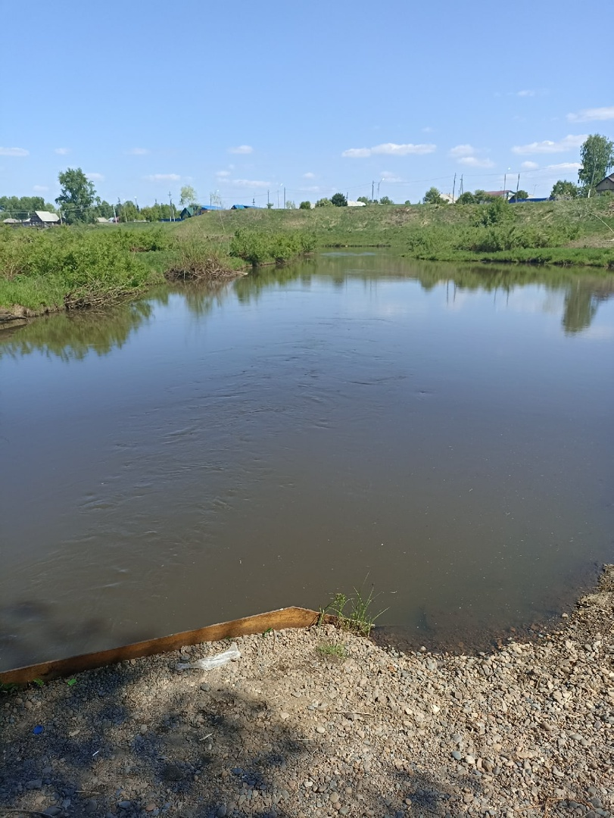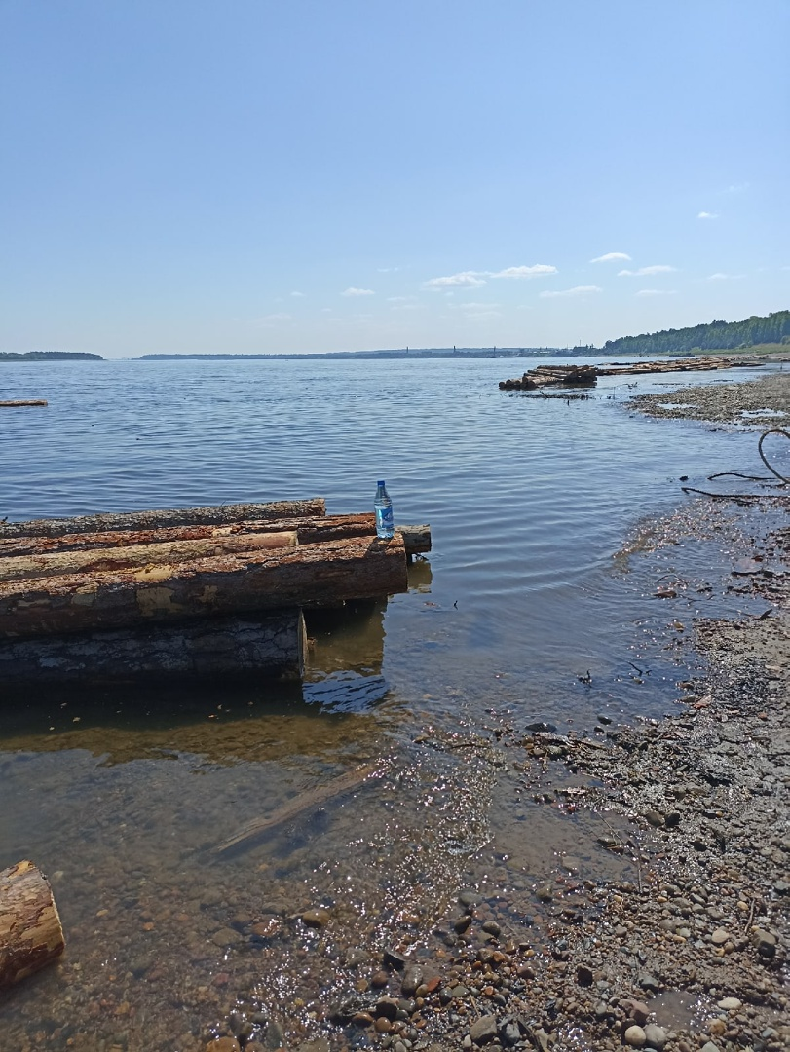
Рисунок 1- Проба, взятая из реки Рисунок 2- Проба,взятая из реки
«Маклоковка». «Енисей».

Вывод: Ознакомились с инструктажем и произвели отбор проб воды 29.05 в г.Лесосибирск из двух источников на наличие патогенных микроорганизмов в местах общего пользования.

ВТОРОЙ ЭТАП БАКТЕРИОЛОГИЧЕСКОГО ИССЛЕДОВАНИЯ

Приготовление простых питательных сред. Посев на питательные среды исследуемых объектов различными способами.

Вначале работы подготавливаем рабочее место. Для пересева нам понадобится спиртовка, спички, пинцет, стерильная градуированная пипетка, шпатель, стаканчик со спиртом, питательные среды МПА, ЭНДО и Кесслера, исследуемая проба воды.
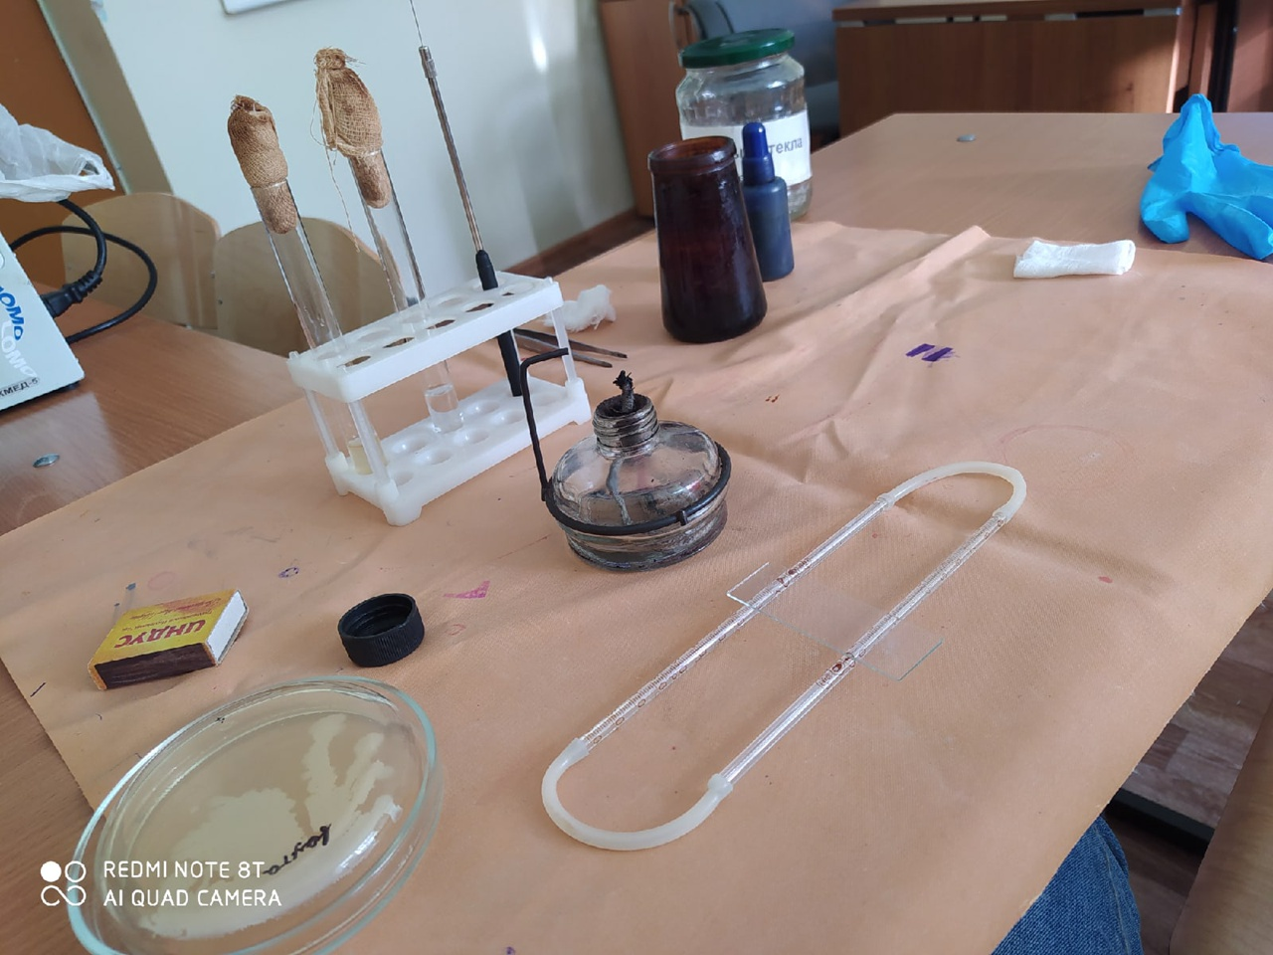
Рисунок 3- Рабочее место
Для готовки птиательных сред в колбу на 500мл вливают необходимое количество дистиллированной воды и нужное в соответствии с расчетами количество сухого порошка. Содержимое колбы, взбалтывают и ставят на электроплиту. Колба ставится не в центр плиты, а на край ( так как там проходят спирали). Доводим 3 раза до кипения с образованием пены, не допуская пригорания. После каждого кипения колбу ставим на кафельную плиту, давая остыть. Затем после полного остывания среды разливаем по чашкам Петри.

Приготовление среды МПА
Состоит из МПБ с добавлением агара. Используют для определения общего микробного числа (ОМЧ).

Общее микробное число (ОМЧ) - количество микробов (мезофильных аэробных и факультативно-анаэробных) в 1 мл жидкости, 1 г твердого вещества или 1 кубометре воздуха.
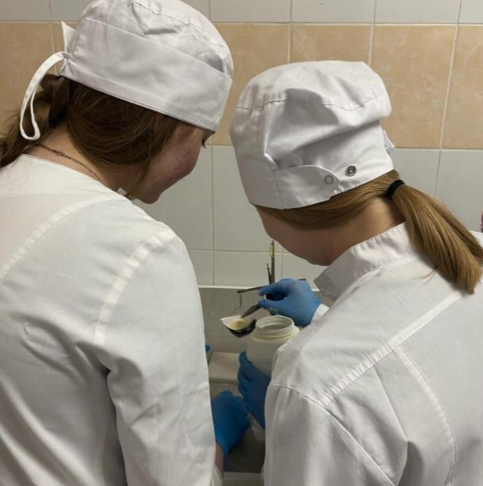
Рисунок 4- Варка среды МПА

Приготовление среды ЭНДО
Состоит из МПА+краситель (фуксин)+лактоза+индикатор
Предназначена для дифференцировки колиформных микроорганизмов
Приготовление среды Кесслера
Состоит из пептона, панкреатического гидролизата рыбной муки, лактозы, желчи, кристаллического фиолетового, натрий углекислого.
Предназначен для обнаружения бактерий группы кишечной палочки при обследовании объектов внешней среды.
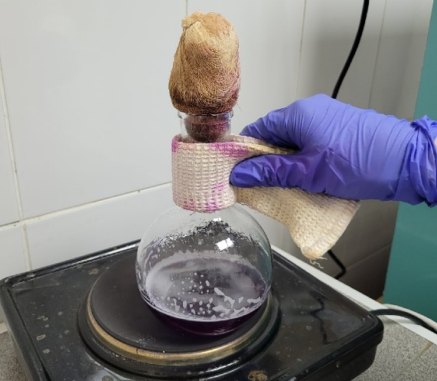
Рисунок 5,6- Варка среды Кесс
Провести посев исследуемого материала
Посев шпателем
На среду МПА
Наносим 0,2 мл материала стерильной градуированной пипеткой на поверхность среды, затем обожженным металлическим шпателем тщательно втирают воду по всей поверхности агара, вращая полуоткрытую чашку. После посева металлический шпатель прокаливают в пламени горелки.
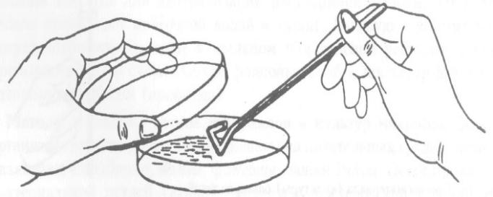
Рисунок 7- Посев шпателем.

Посев «газоном»
На среду ЭНДО
0,5 мл исследуемого материала наносят пипеткой на поверхность среды и тщательно распределяют жидкость по всей поверхности чашки. Избыток материала отсасывают пипеткой и вместе с ней помещают в дезинфицирующий раствор.

Посев на среду Кесслера
1 мл воды доюавляют в пробирку со средой Кесслера тщательно перемешивая.
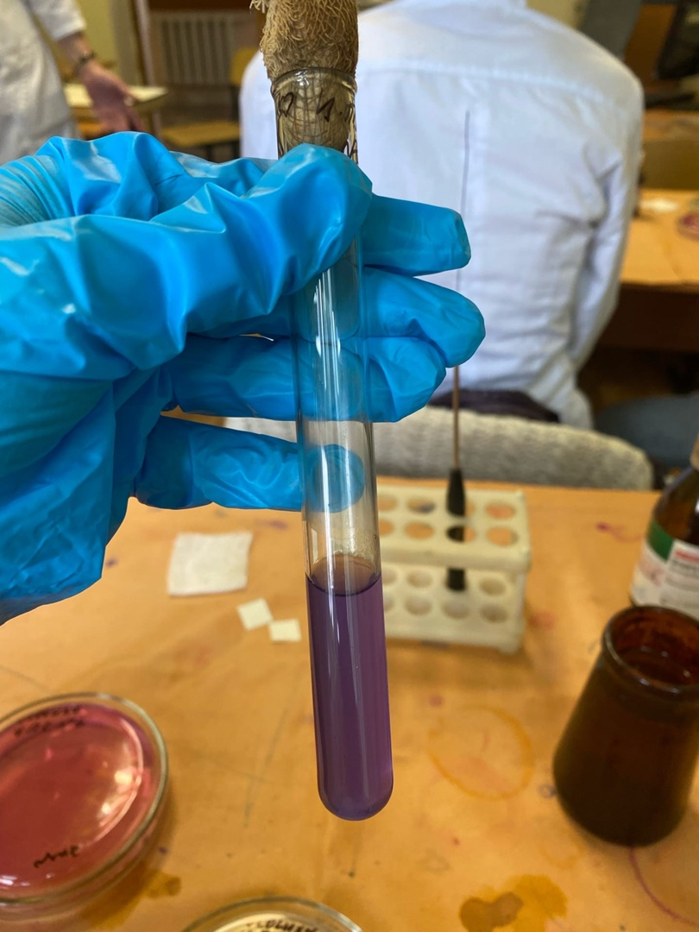
Рисунок 8- Посев на среду Кесслера
Посевы отправляем в термостат при температуре 37°С на 24ч.

Вывод: В группе было посеяно 9 проб воды на среды МПА, ЭНДО и Кесслера для определения общего микробного числа и колиформных бактерий.

ТРЕТИЙ ЭТАП БАКТЕРИОЛОГИЧЕСКОГО ИССЛЕДОВАНИЯ

Изучение морфологических и культуральных свойств выращенных культур. Приготовление дифференциально-диагностических сред. Пересев на чистую культуру.
Определение культуральных свойств микроорганизмов на средах МПА и ЭНДО.
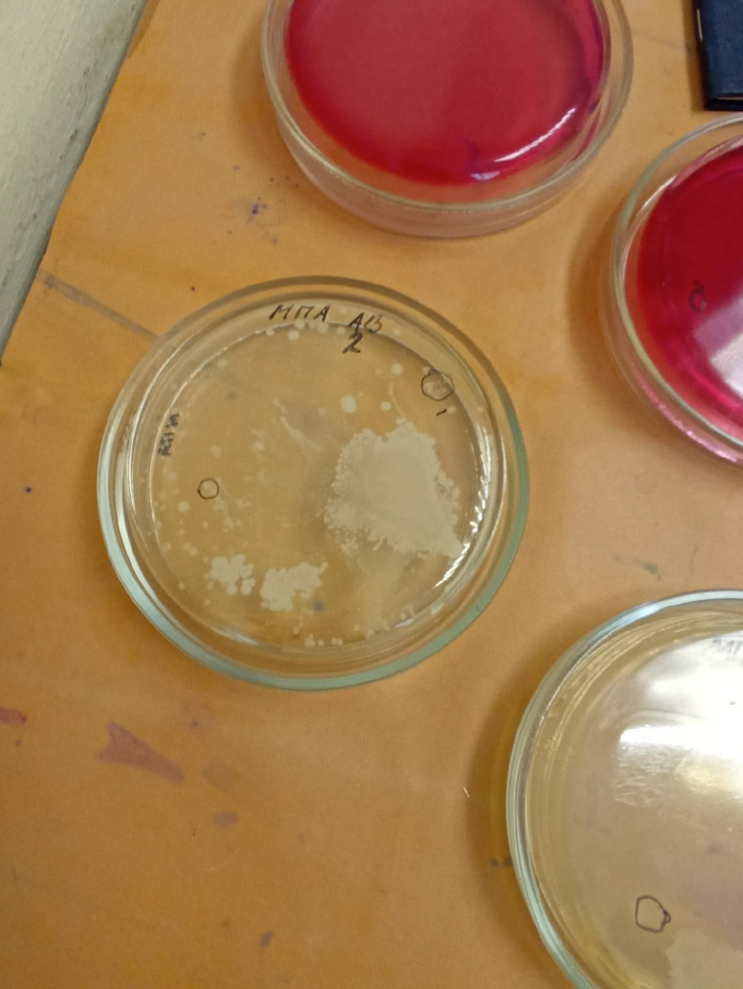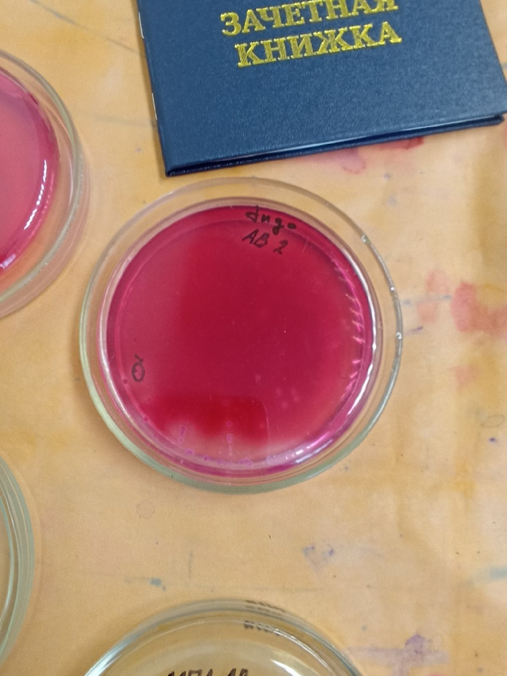
Рисунок 9,10- Рост колоний пробы 1 на среде МПА и ЭНДО.
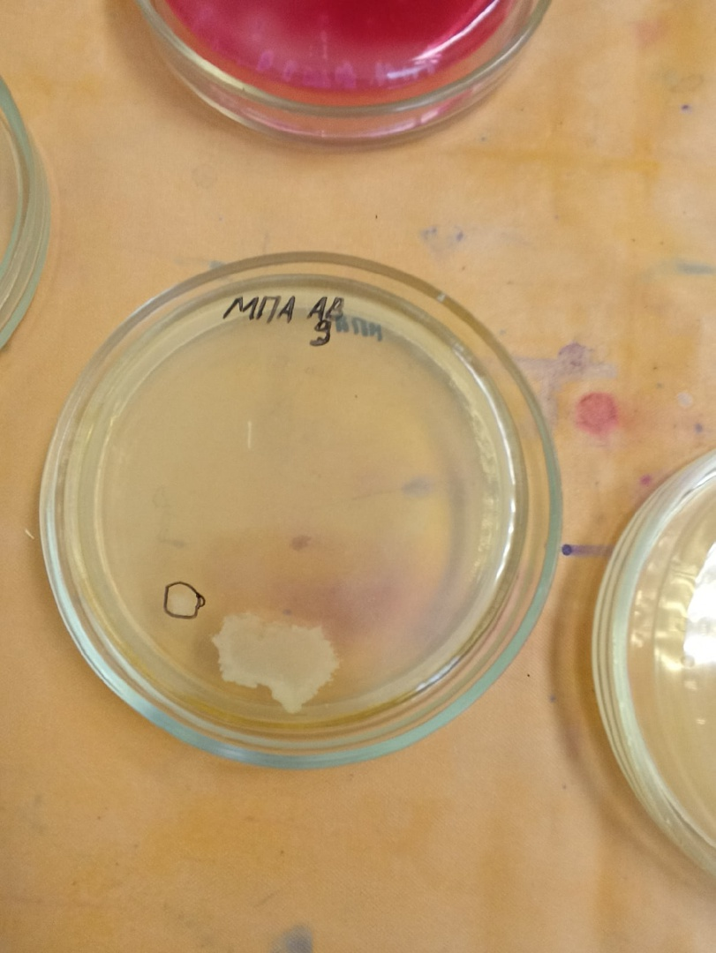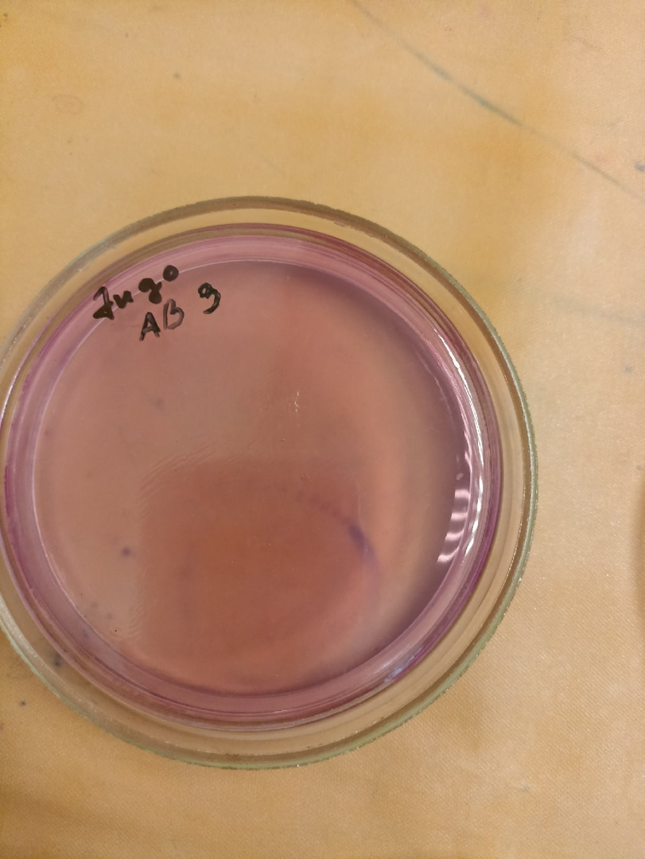
Рисунок 10,11- Рост колоний пробы 2 на среде МПА и ЭНДО.
Таблица 1. Характеристика колоний пробы 1
Проба с реки «Маклоковка»
№1 -МПА
№2-ЭНДО
№ | Размер колонии | Поверхность | Край | Цвет | Консисненция | Форма | Прозрачность | Профиль
1 | 0.5 | гладкая | зубчатый | кремовый | маслянистая | правильная круглая | непрозрачная | выпуклая
2 | 0.3 | гладкая | Гладкий | розовый | маслянистая | круглая | непрозрачная | выпуклая
Таблица 2. Характеристика колоний пробы 2
Проба с реки «Енисей»
№1- МПА
№ | Размер колонии | Поверхность | Край | Цвет | Консисненция | Форма | Прозрачность | Профиль
1 | 0.7 | гладкая | Зубчатый | кремовый | маслянистая | неправильная | непрозрачная | выпуклая
Далее исследуем пробу 1 (река «Маклоковка)
Определение морфологических свойств культуры.
Для опредения морфологических свойств окрашиваем колонии по Граму.
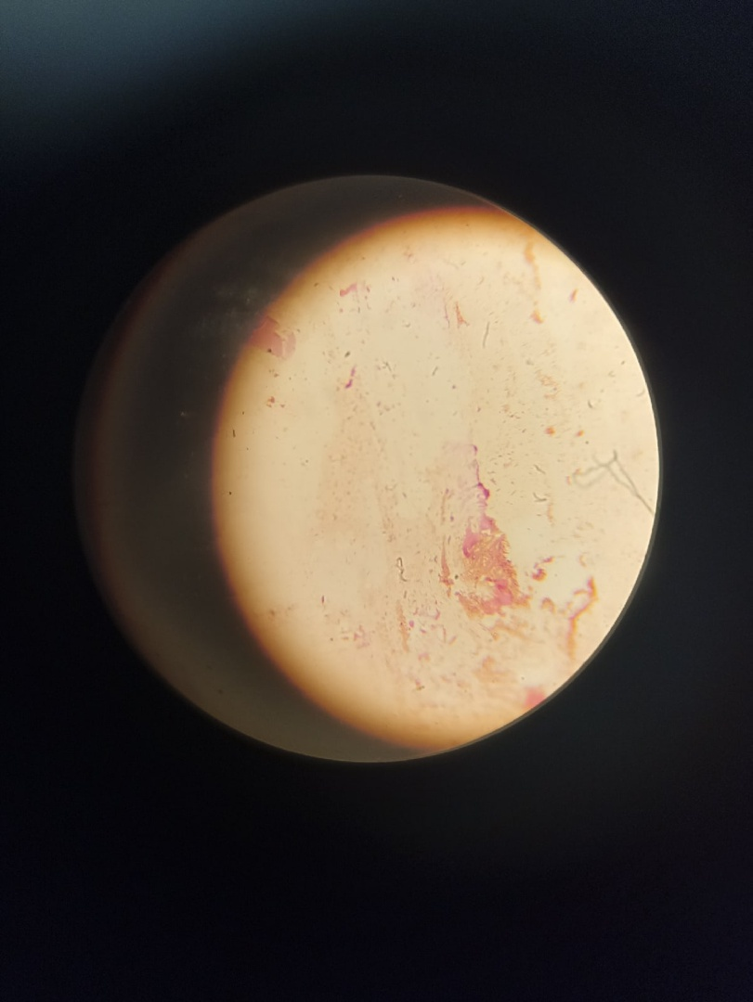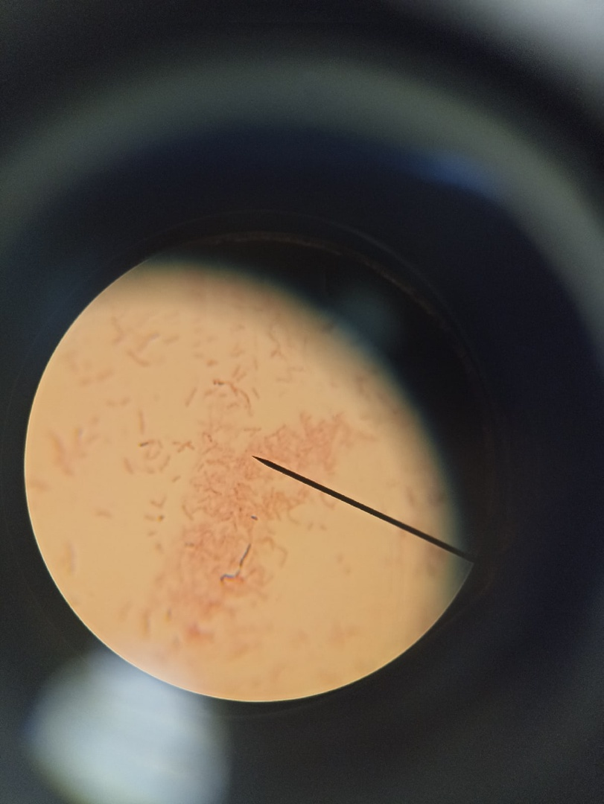
Рисунок 12-смешанная культура (грамотрицательные палочки и грамположительные) на среде МПА; Рисунок 13-грамотрицательные кишечные палочки на среде ЭНДО.
Споры не наблюдаются, форма палочек, грамотрицательные, капсул нет. Обнаружены палочки рода E. coli.
Таблица 3- Анализ проб воды из разных источников
Место забора воды | № пробы | ОМЧ | Колиформные бактерии | Выводы
Котлован | 1
Р.Маклоковка | 2 | Сплошной рост | 50 | Показатель ОМЧ и колиформных бактерий не соответствует норме.
Колодец | 3
Колонка на Пашенном | 4
Торгашенское озеро | 5
Р.Енисей (Центральный парк) | 6
Р.Енисей (Дивногорск) | 7
Р.Енисей (о.Татышев) | 8
Р.Енисей (г.Лесосибирск) | 9 | Сплошной рост | отсутствуют | Показатель ОМЧ не соответствует норме, показатель колиформных бактерий соответсвует норме

Определение ОМЧ
Проба 1- колонии посчитать невозможно, выявляем сплошной рост.
Проба 2- колонии посчитать невозможно, выявляем сплошной рост.
Определение колиформных бактерий
Проба 1- посчитано 25 колоний по средством пропорции высчитываем колонии в 1мл. 50 колоний
0,5 мл - 25 колоний
1 мл - х колоний х=50 колоний
Проба 2- ничего не проросло, колонии отсутствуют.
Показатели нормы ОМЧ и колиформных бактерий из СанПин 1.2.3685-21 «Гигиенические нормативы и требования к обеспечению безопасности и (или) безвредности для человека факторов среды обитания».
В поверхностных источниках содержание общего микробного числа(ОМЧ) не должно превышать 365 000 КОЕ в 1 мл., а колиформные бактерии отсутствуют.

Произвели посев для выделения чистой культуры
Сварили среду МПА на чашки Петри и скошенный агар.
Посев по секторам или метод Голда
Для выведения изолированных колоний.
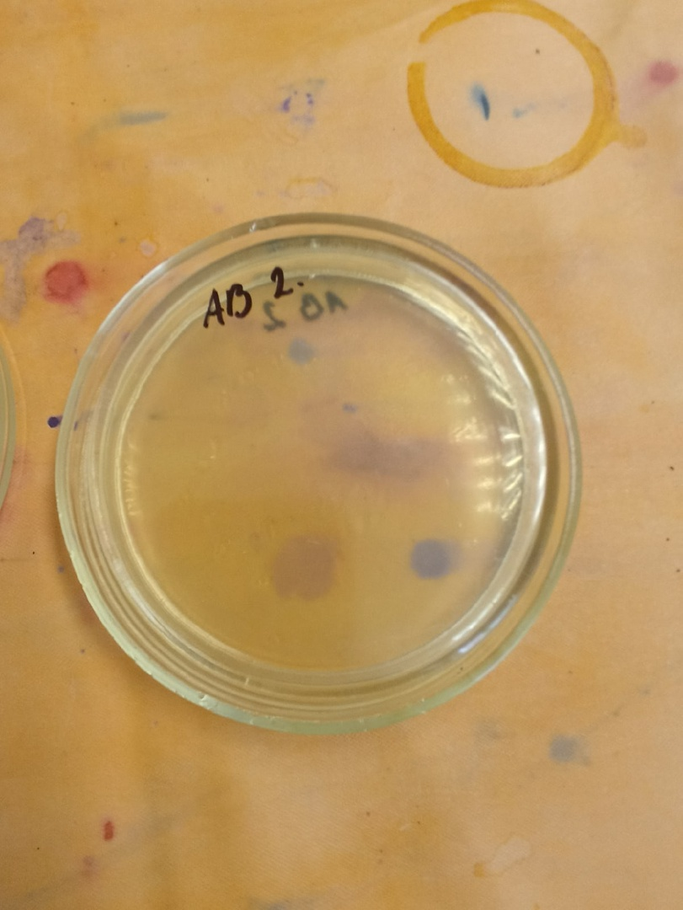
Рисунок 14 - схема проведения посева по секторам. Рисунок 15 - Посев по Голду на чашку Петри.

Делаем микробную взвесь. В первом участке создаём площадку и расчерчиваем 5-6 линий петлей. Обжигаем петлю и проводим 5-6 линий из 1 сектора во второй. Переходя на новый сектор обжигаем петлю. В четвертом секторе обычно линии не проводятся, делаем небольшой зигзаг.

Посев на скошенный агар
Обжигаем петлю и собрав исследуемый материал переносим на скошенный агар. Делаем небольшой прокол и легкими зигзагообразными движениями сеим микроб снизу в вверх. Обжигаем петлю и пробирку.

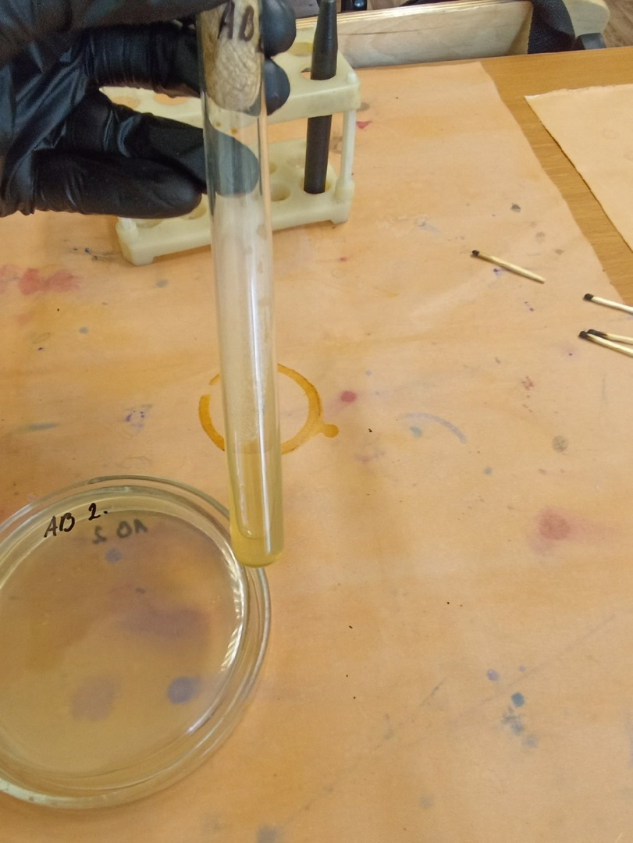
Рисунок 16 -Посев на скошенный агар

Посевы отправляем в термостат при температуре 37°С на 24ч.

Вывод: Были изучены культуральные и морфологические свойства микроорганизмов, произведен посев для выделения изолированных колоний по Голду и чистой культуры на скошенный агар. Показатель ОМЧ не соотвествует норме в дух пробах воды, в то время как показатель колиформных бактерий из реки «Маклоковка» превышает норму из-за наличия, а в реке «Енисей» соответсвуют норме из-за отсутсвия.

ЧЕТВЕРТЫЙ ЭТАП БАКТЕРИОЛОГИЧЕСКОГО ИССЛЕДОВАНИЯ

Проверка чистоты культуры
На следующий день на чашке Петри не было обнаружено изолированных колоний в следствии не соблюдения стерильности при проведении методики.
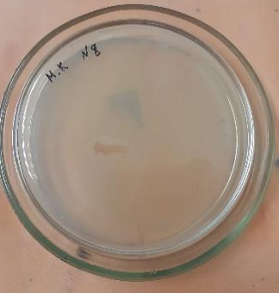
Рисунок 17-Заросшая чашка Петри без изолированных колоний.

На скошенном агаре получилось выявить чистую культуру. Была проведена окраска по Граму при микроскопировании выявили морфологические свойства культуры: грамотрицательные, не спорообразующие палочки
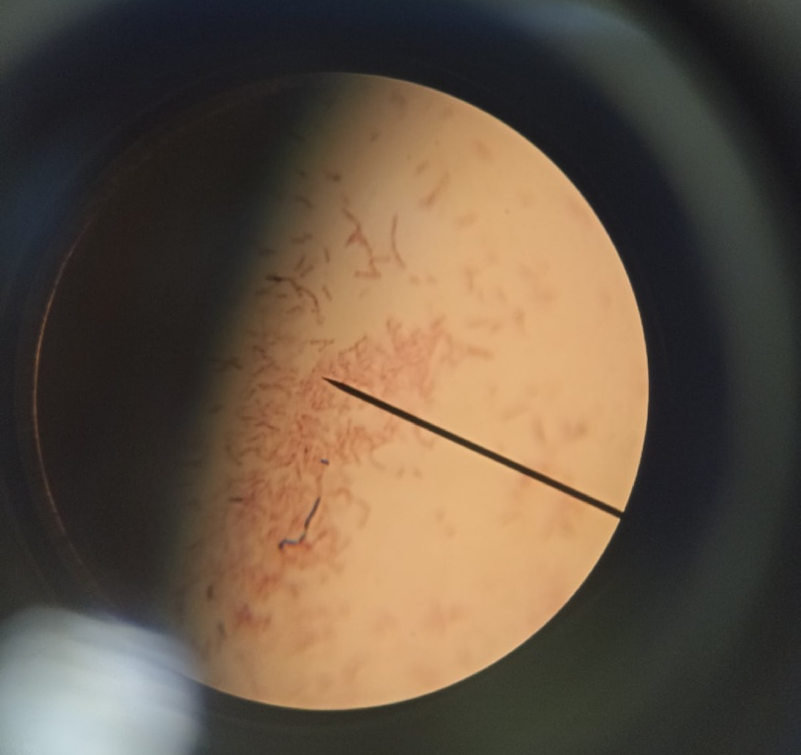
Рисунок 18- Микроскопия на скошенном агаре.

Приготовление дифференциально-диагностических сред
Среда Симмонса для определения способности роста микроорганизмов на этой среде.
Состав середы: Натрия хлорид, магния сульфат, натрия цитрат, аммония хлорид, натрия гидрофосфат, бромтимоловый синий, агар.
Рост микроорганизмов на среде указывает на способность бактерии использовать цитраты в качестве единственного источника углерода и изменяет свой цвет на синий с зелёного. Используется для идентификации и дифференциации Enterobacteriacea.

Ацетатный агар для идентификации микроорганизмов по способности утилизировать ацетат и по способности расти на данной питательной среде.
Состав среды: Натрия хлорид, магний сернокислый, аммоний фосфорнокислый двухзамещённый, калий дигидроортофосфат, натрия ацетат плавленный, бромтимоловый синий водорастворимый, агар микробиологический.
При положительном результате изменяет цвет с зелёного на синий.
Среда Клиглера для определения ферментации глюкозы и лактозы.
Состав среды: панкреатический гидролизат рыбной муки с тиосульфатом натрия сухой, дрожжевой экстракт, лактоза, натрия хлорид, глюкоза, железа сульфат, железа офисного цитрат, феноловый красный, натрия сульфит, натрия карбонат, агар.
При расщеплении изменяет цвет с красного на желтый. Сверху лактоза, снизу глюкозы. Образования почернения говорит о сероводороде, а пузыри о наличии кислоты и газа.
Полужидкий МПА для определения подвижности микроорганизма.
Состав среды: основа бактериологических питательных сред сухая, натрия хлорид, агар микробиологический.
Образование помутнения и выброс кислоты и газа в виде пузырьков.
Маннит для идентификации энтеробактерий по ферментации многоатомного сприта маннита.
Состав среды: Протеозопептон, мясной экстракт, натрия хлорид, маннит, феноловый красный, агар-агар.

Изменение цвета с фиолетового на желтый.

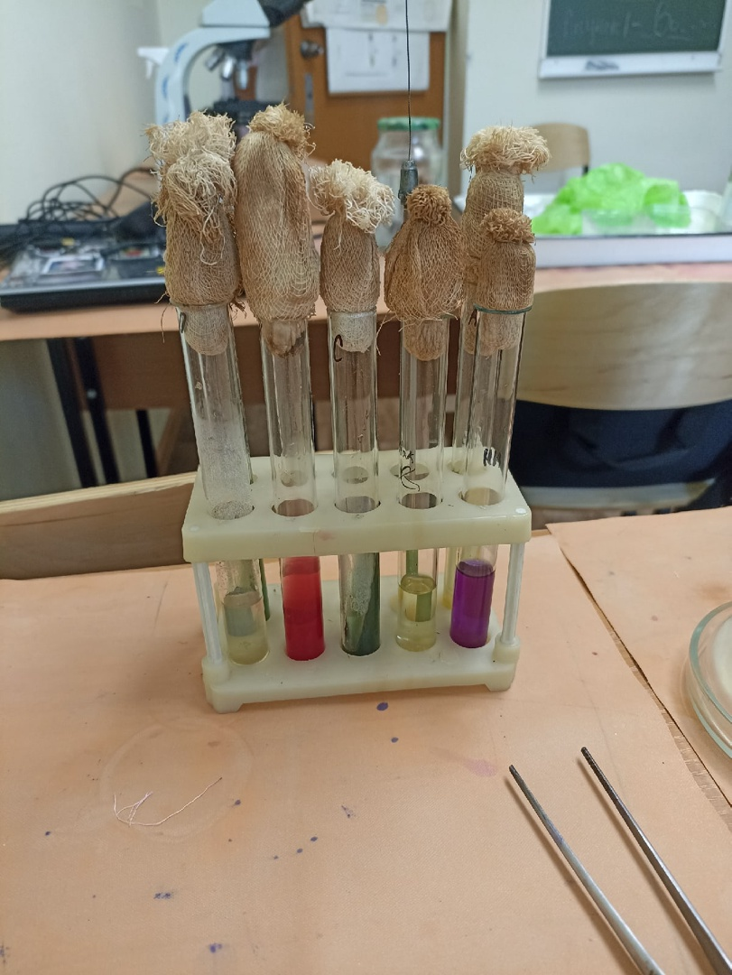
Рисунок 19-Пестрый ряд
Произвели посев на дифференциально-диагностические среды
Среда Симмонса - посев на скошенный агар;
Ацетатный агар - посев на скошенный агар;
Среда Клиглера - посев на скошенный агар;
Полужидкий МПА - посев на жидкую среду;
Маннит - посев проколом.

Посев на скошенный агар
Обжигаем петлю, берём исследуемый материал и делаем небольшой прокол и легкоми зигзагообразными движениями по поверхности агара проводим снизу в вверх.

Посев на жидкую среду
Обжигаем петлю, берём исследуемый материал и отправляем в жидкую среду, взбалтываем и обжигаем петлю.

Посев проколом.
Обжигаем петлю,берём исследуемый материал и прокалываем среду до дна пробирки.

Посевы отправляем в термостат при температуре 37°С на 24ч.

Вывод: Провели проверку чистоты культуры на однородность. Культура осталась чистой. Приготовлены дифференциально-диагностические среды и произведен посев для определения биохимической активности.

ПЯТЫЙ ЭТАП БАКТЕРИОЛОГИЧЕСКОГО ИССЛЕДОВАНИЯ

Учет результатов.
Биохимическая активность микроорганизмов по ряду.
Результат на среде Симмонса
Среда Симмонса изменяет цвет, потому что микроорганизм подвергается росту из-за содержания солей цитрата. В состав Симмонса входит бромтимоловый синий, проявляющийся при положительной реакции.
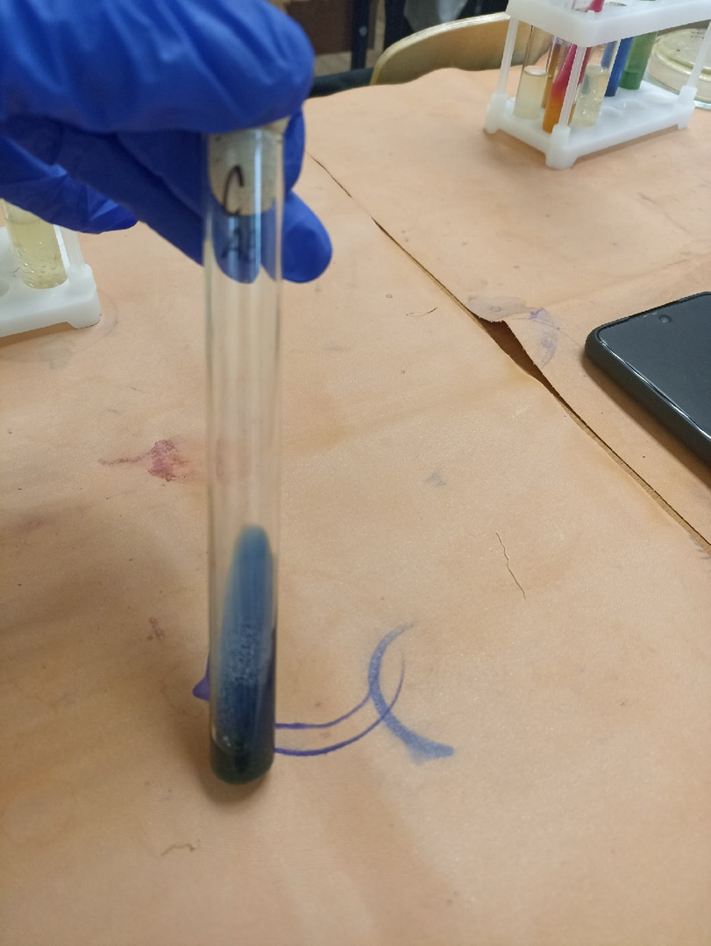
Рисунок 20- Реультат на среде Симмонса
Культура микроорганизма биохимически активна
Ацетатный агар
Ацетатный агар не изменил цвет, т.к. микроорганизм не подвергается росту из-за содержания ацетата натрия. Имеет бромтимоловый синий, провляющийся при положительной реакции.
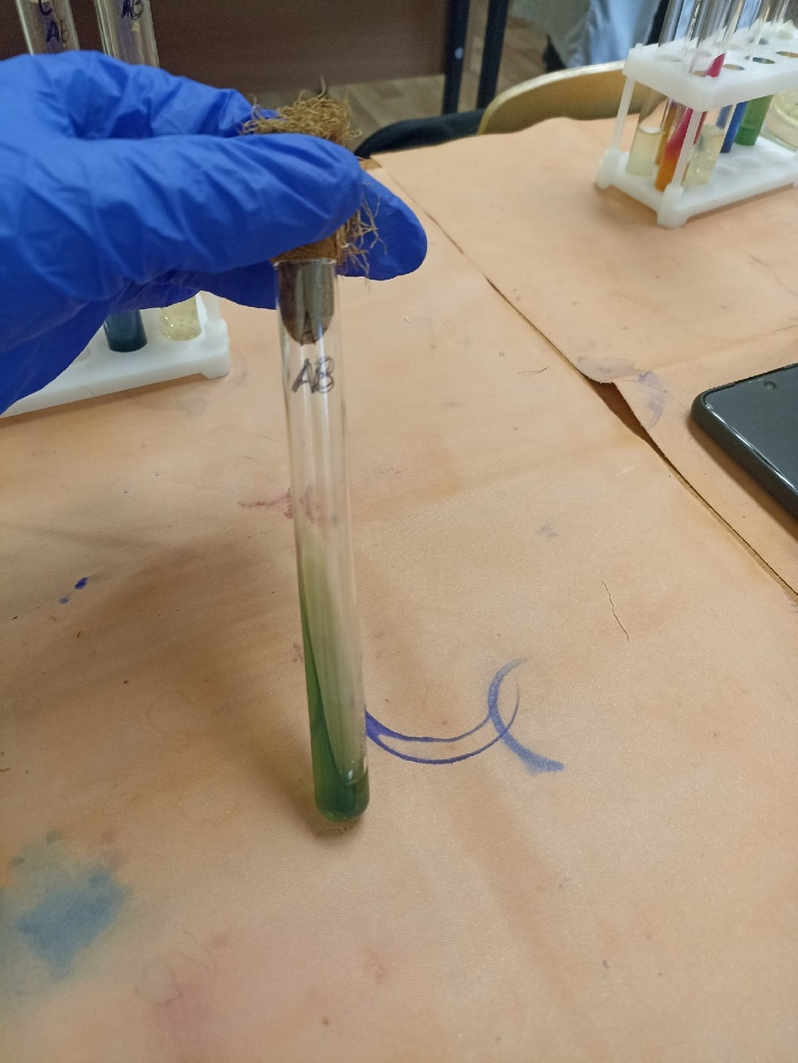
Рисунок 21- Результат на ацетатном агаре
Культура микроорганизма бихимически неактивна.
Результат на среде Клиглера
Среда Клиглера изменяет цвет в следствии расщепления микроорганизмом глюкозу и лактозы с образованием сероводорода, кислоты и газа.
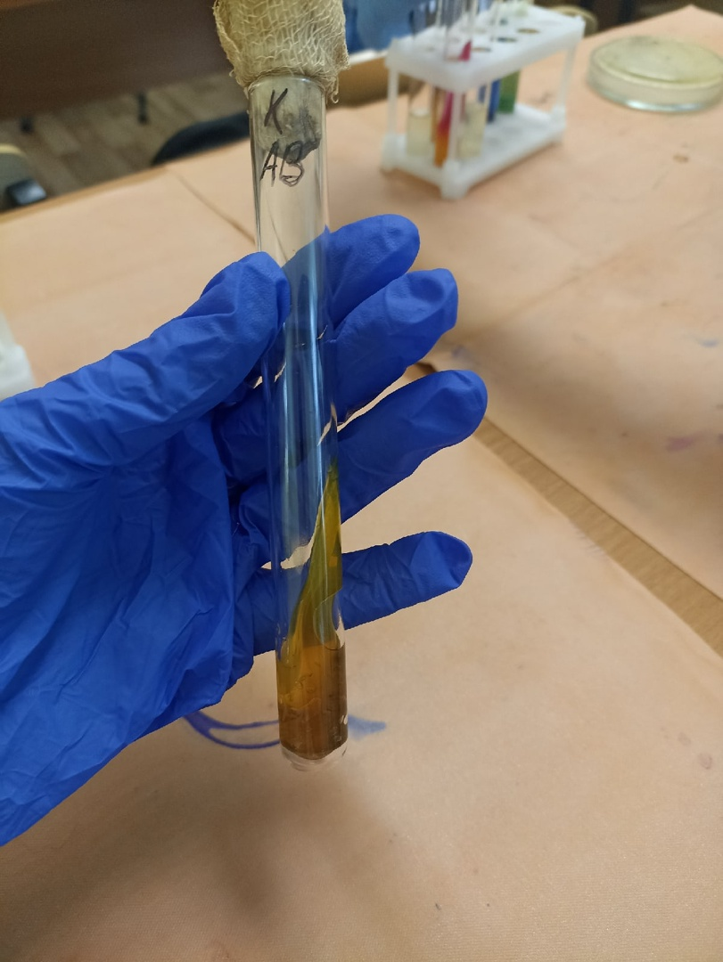
Рисунок 22 - Результат на среде Клиглера
Культура микроорганизма биохимически активна

Результат на полужидкий агар
На полужиком агаре наблюдается высокая степень мутности, следовательно микроорганизм подвижен.
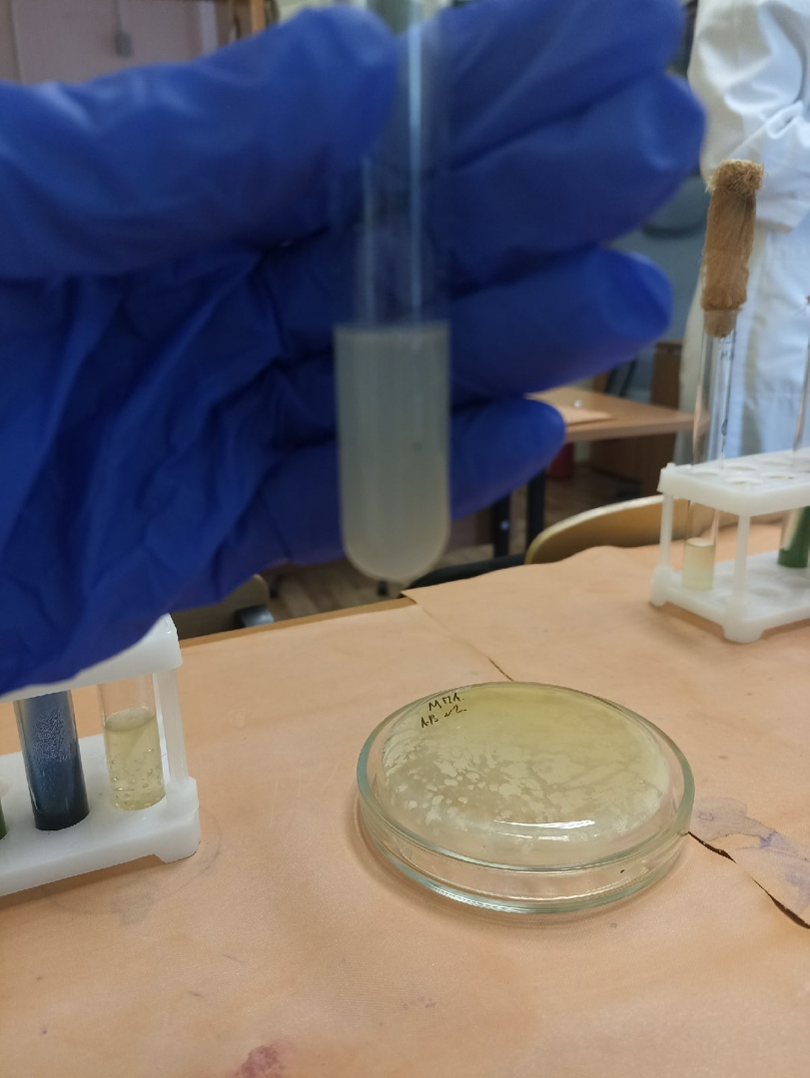
Рисунок 23- Результат на полужидком агаре
Культура микроорганизма биохимически активна

Результат на маннит
Маннит изменил цвет с фиолетового на желтый.
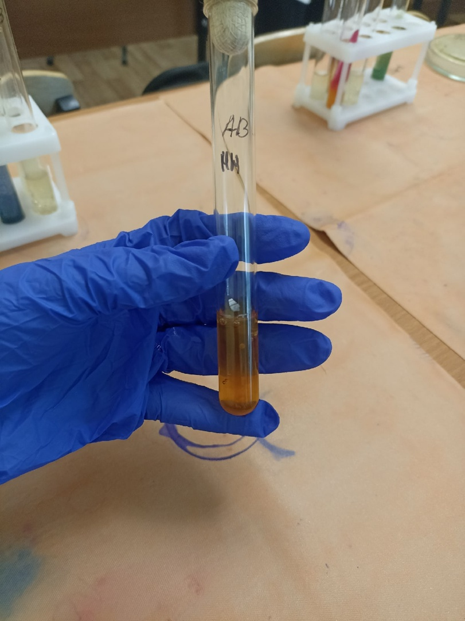
Рисунок 24- Результат на манните
Культура микроорганизма биохимически активна.
Таблица 4-Биохимические свойства микроорганизма
Симмонса | Ацетатный агар | Клиглера | Полужидкий МПА (подвижность) | Маннит
Рост есть | - | Гл +  Л +  H2S + | - | КГ

Утилизация отработанного материала.
Проводится в отходы класса А и Б.

Вывод: По данным пёстрого ряд проба взятая из поверхностного водоёма на реке Маклоковка(образец 2) идентифицировали микроорганизм - Escherichia coli. Микроб является грамотрицательным, лактозоположительным, не образующим спор, подвижным микроорганизмов с высокой ферментативной активностью и низкой патогенностью.

РЕЗУЛЬТАТЫ ИССЛЕДОВАНИЯ МИКРОФЛОРЫ ВОДЫ ИЗ РАЗЛИЧНЫХ ИСТОЧНИКОВ КРАСНОЯРСКОГО КРАЯ

Место забора воды | № пробы | ОМЧ | Колиформные бактерии(мл) | Вывод
Котлован | 1 | ≈ от 1000 | 10 | Показатель ОМЧ соответствует норме. Показатель колимормных бактерий не соответствует норме.
р. Маклоковка г. Лесосибирск | 2 | Сплошной рост | 50 | Показатель ОМЧ и колиформных бактерий не соответствует норме.
Колодец п. Водораздел | 3 | Сплошной рост | Отсутствуют | Показатель ОМЧ не соответствует норме,показатель колиформных бактерий соответствует норме.
Колонка на Пашенном | 4 | Сплошной рост | Отсутствуют | Показатель ОМЧ не соответствует норме,показатель колиформных бактерий соответствует норме.
Торгашенское озеро | 5 | 155 | 8 | Показатель ОМЧ соответствует норме. Показатель колимормных бактерий не соответствует норме.
Енисей, центральный парк | 6 | 425 | Отсутствуют | Показатель ОМЧ соответствует норме. Показатель колимормных бактерий соответствует норме.
Енисей, г. Дивногорск | 7 | Сплошной рост | 60 | Показатель ОМЧ не соответствует норме,показатель колиформных бактерий не соответствует норме.
р. Енисей о. Татышев | 8 | 230 | 45 | Показатель ОМЧ соответствует норме,показатель колиформных бактерий не соответствует норме.
р. Енисей г. Лесосибирск | 9 | Сплошной рост | Отсутствуют | Показатель ОМЧ не соответствует норме,показатель колиформных бактерий соответствует норме.

Выводы: Микрофлора воды состоит из представителей родов бацилл, клостридий и кишечных палочек и грамположительные не споровые палочки. Больше всего было представителей споровых палочек.
Чистым источником выявилась: проба реки Енисей в районе центрального парка, наиболее загрязнены и не соответствует нормам: река Енисей г.Дивногорск; р. Маклоковка г. Лесосибирск.
Все три пробы питьевой воды не соответствует нормативу по общему микробному числу.

ЛИСТ ЛАБОРАТОРНЫХ ИССЛЕДОВАНИЙ

Исследования. | Количество исследований по дням практики. |  |  |  |  |  | Итог  итого
 | 1 | 2 | 3 | 4 | 5 | 6
изучение нормативных документов | 1 | 1 |  |  | 1 |  | 3
прием, маркировка, регистрация биоматериала. |  | 1 | 1 | 1 | 1 |  | 4
Организация рабочего места |  | 1 | 1 | 1 | 1 |  | 4
Приготовление простых и сложных питательных сред. |  | 1 | 1 | 1 |  |  | 3
Приготовление сложных питательных сред. |  | 1 |  | 1 |  |  | 2
Посев на питательные среды |  | 1 | 1 | 1 |  |  | 3
Изучение культуральных свойств. |  |  | 1 | 1 |  |  | 2
Изучение морфологических свойств |  |  | 1 | 1 | 1 |  | 3
Определение подвижности микроорганизмов |  |  |  |  | 1 |  | 1
Определение спор |  | 1 |  |  |  |  | 1
Изучение биохимических свойств( сахаролитических) |  |  |  |  | 1 |  | 1
Изучение биохимических свойств(протеолитических) |  |  |  |  | 1 |  | 1
Утилизация отработанного материала. |  | 1 | 1 | 1 | 1 |  | 4

ОТЧЕТ ПО УЧЕБНОЙ ПРАКТИКЕ

Ф.И.О. обучающегося Лебедева Анна Вячеславовна

Группы ____223_______специальности Лабораторная диагностика
Проходившего (ей) учебную практику
с 28 мая по 3 июня 2022г.

За время прохождения практики мною выполнены следующие объемы работ:

Цифровой отчет

№ | Виды работ | Кол-во
1. | -изучение нормативных документов, регламентирующих санитарно-противоэпидемический режим в КДЛ: | 1
2. | - прием, маркировка, регистрация биоматериала.  - определение тинкториальных свойств | 6  4
3. | - приготовление питательных сред | 6
4. | - посев исследуемого материала на плотные питательные среды | 6
5. | -изучение культуральных свойств | 2
6. | -изучение морфологических и тинкториальных свойств | 2
7. | -изучение биохимических свойств | 1
8. | Учет результатов исследования. | 1
9. | проведение мероприятий по стерилизации и дезинфекции лабораторной посуды, инструментария, средств защиты;  - утилизация отработанного материала. | 5

Текстовой отчет

- Умения, которыми хорошо овладел в ходе практики:
Повторение методики окраски по Граму и раздавленной капли
Определение культуральных свойств микроорганизма
Расчет и варка сред
Приготовление микробной взвеси
Посев по Голду и шпателем
Посев «газоном»
Определение ферментативной активности
Микроскопия препарата
Утилизация материала
- Самостоятельная работа:
Самостоятельно проведен микробиологический анализ микрофлоры воды из реки «Маклоковка»
- Помощь оказана со стороны методических и непосредственных руководителей:
Помощь в оформлении дневника, объяснения техник посева по Голду и шпателем, общее руководство исследовательской работы.
- Замечания и предложения по прохождению практики:
Нехватка оборудования и хим.реактивов
Общий руководитель практики ________________ ____________________
(подпись) (ФИО)

М.П. организации

ХАРАКТЕРИСТИКА
_________________________________________________________
ФИО
обучающийся (ая) на _1__курсе по специальности СПО 31.02.03Лабораторная диагностика
успешно прошел (ла) учебную практику по профессиональному модулю:
ПМ.04 Проведение лабораторных микробиологических и иммунологических исследований
МДК.04.01 Теория и практика лабораторных микробиологических и иммунологических исследований
в объеме___36___ часов с «_28__» _мая____2022___г. по «__03___» __июня______2022___г.
в организации__КрасГму____________________________________________________
наименование организации, юридический адрес
За время прохождения практики:

№ ОК/ПК | Критерии оценки | Оценка (да или нет)
ОК.1 | Демонстрирует заинтересованность профессией
ОК. 2 | Регулярное ведение дневника и выполнение всех видов работ, предусмотренных программой практики.
ПК.4.1 | При общении с пациентами проявляет уважение, корректность т.д.
ПК4.2 | Проводит исследование биологического материала в соответствии с методикой, применяет теоретические знания для проведения исследований.
ПК4.3 | Грамотно и аккуратно проводит регистрацию проведенных исследований биологического материала.
ПК4.4 | Проводит дезинфекцию, стерилизацию и утилизацию отработанного материала в соответствии с регламентирующими приказами.
ОК.6 | Относится к медицинскому персоналу и пациентам уважительно, отзывчиво, внимательно. Отношение к окружающим бесконфликтное.
ОК 7 | Проявляет самостоятельность в работе, целеустремленность, организаторские способности.
ОК 9 | Способен освоить новое оборудование или методику (при ее замене).
ОК 10 | Демонстрирует толерантное отношение к представителям иных культур, народов, религий.
ОК.12 | Оказывает первую медицинскую помощь при порезах рук, попадании кислот ; щелочей; биологических жидкостей на кожу.
ОК.13 | Аккуратно в соответствии с требованиями организовывает рабочее место
ОК14 | Соблюдает санитарно-гигиенический режим, правила ОТ и противопожарной безопасности. Отсутствие вредных привычек. Участвует в мероприятиях по профилактике профессиональных заболеваний

«____»_________20__ г.

Подпись непосредственного руководителя практики
_______________/ФИО, должность
Подпись общего руководителя практики
_____________/ФИО

